**Implantació d'arquitectures web**

Siscar Pascual, Lorena

2 DAW

Curs: 2024-2025

Índex

**Enunciat** **3**

## Enunciat

**1. Què és una màscara de xarxa? Indica quines xarxes poden ser usades per a usos privats (no poden accedir a internet)?**

La màscara de xarxa és una combinació de bits utilitzada per delimitar una xarxa informàtica.

Xarxes privades.

Aquestes adreces són les següents:

* **10.0.0.0 - 10.255.255.255** (classe A)
* **172.16.0.0 - 172.31.255.255** (classe B)
* **192.168.0.0 - 192.168.255.255** (classe C)

**2. Què representa l'adreça IP 127.0.0.1? I la 127.1.2.254?**

L’adreça IP 127.0.0.1 és l’adreça que representa loopback o localhost

L’adreça 127.1.2.254 també forma part de 127.1.2.254 forma part de loopback.

**3. Què és un node virtual (Virtual host)? De quines tres formes podem discriminar un node virtual (virtual host)?**

Un node virtual és un concepte utilitzat en servidors web i altres tecnologies de xarxa que permeten que un sol servidor físic pot allotjar diversos llocs web, cadascun amb la seua pròpia configuració, domini, aplicacions o serveis.

Les tres formes poden ser:

* Per nom: per exemple [www.exemple.com](http://www.exemple.com/), on el servidor utilitza el nom de domini per identificar el lloc web que vols accedir.
* Per adreça IP: per exemple 192,168,1,1 => [www.exemple.com](http://www.exemple.com/) on cada node virtual es pot identificar per una adreça IP única.
* per port: [www.exemple1.com/80](http://www.exemple1.com/80), on el servidor escolta diferents ports per discriminar el tràfic.

**4. Què és una URI? Quines parts la formen?**

Una URI o identificador uniforme de recursos és una cadena de caràcters que generalment identifica qualsevol recurs web mitjançant un nom, una ubicació o tots dos. Un localitzador uniforme de recursos (URL) i un nom uniforme de recursos (URN) són els dos tipus de URI.

Les parts que la formen són:

* Esquema: és el primer component d'un *URI que defineix el sistema d'adreçament. En alguns casos, els esquemes *URI són un protocol utilitzat per a accedir a un recurs. Mentrestant, altres tècniques poden no especificar cap protocol.
* Autoritat: és un component opcional precedit per una doble barra i acabat per una barra, un signe d'interrogació o un símbol de número.
* Ruta: la ruta conté una seqüència de segments de dades que descriu la ubicació d'un recurs en una estructura de directoris. Ha d'estar buida o separada per una barra.
* Consulta: una query és un component opcional que conté una cadena de consulta de dades no jeràrquiques. Sol ser una cadena de parells key=value (clau=valor).
* Fragment: aquest component opcional inclou un identificador de fragment que proporciona la direcció a un recurs secundari. Fa referència a una secció diferent del recurs primari. Un fragment està precedit per un símbol de número i acabat pel final d'un URI.

**5. Pel que fa a la configuració d'Apache. Què és el DocumentRoot? I DirectoryIndex?**

El documentRoot es una directiva que especifica el directori, on es publica una pàgina web. El documentRoot és /var/www/html.

El directoryIndex indica com respon el servidor quan se sol·licita un directori. Està configurat en index.html

**6. Què són els tipus MIME?**

MIME és un estàndard que defineix com es poden enviar i identificar diferents tipus de contingut (com text, imatges, àudio o vídeo) a través d’Internet especialment en correus electrònics i protocols web com HTTP.

* **Tipus discrets:**
  + **Text:** representa qualsevol document que contingut text i és teòricament llegible pels humans.
    - **text/plain**
    - **text/html**
  + **Imatge:** Representa qualsevol tipus d’imatge.
    - **image/png**
    - **image/jpeg**
  + **audio:** Representa qualsevol tipus d’arxius d’àudio.
    - **audio/mpeg**
    - **audio/ogg**
    - **audio/\***
  + **vídeo:** Representa qualsevol tipus d’arxius de vídeo.
    - **video/mp4**
  + **application:** Representa qualsevol tipus de dades binaris.
  + **application/octet-strem**
* **Tipus multipart:** indiquen una categoria de document que trenca en diferents parts, sovint amb diferents tipus de MIME.
  + **multipart/from-data:** s’utilitzen en relació amb formularis HTML i el mètode POST
  + **nultipart/byteranges:** s’utilitzen el missatge d’estat de contingut parcial per enviar sol un subconjunt d’un document complet.
* **Tipus MIME importatns per a desenvolupadors web**
  + **application/octet-stream**
  + **text/plain**
  + **text/css**
  + **text/html**
* **Tipus d’imatge**
  + **image/gif**
  + **image/jpeg**
  + **image/png**
  + **imatge/svg+xml**
* **Tipus d’audio i vídeo**
  + **multipart/from-data**
  + **multipart/byteranges**

**7. Instal·la un servidor Apache en el teu equip.**

Per a instal·lar apache primer fem per actualitzar **sudo apt update** el segon pas que fem serà posar aquest comandament per instal·lar apache **sudo apt istall apache2 –y** per comprovar que s’ha iniciat automàticament fent el comandament **sudo systemctl status apache2**.

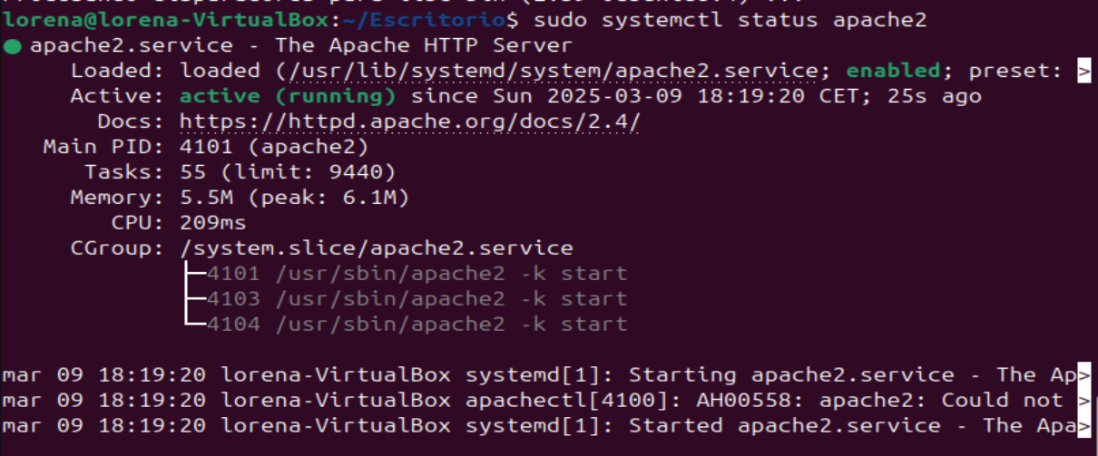

*Il·lustració 1 verificar que apache2 esta actiu*

**8. Configura un node virtual que responga al servidor-##.lan.**

Per a configurar el domini entrem en la ruta **cd /etc/apache2/sites-available/** una volta dins creem un nou fitxer de configuració per al domini posem el comandament **sudo nano servidor-13.lan** i posem lo següent en el fitxer:

<VirtualHost *:80>

ServerAdmin webmaster@servidor-13.lan

ServerName servidor-13.lan

DocumentRoot /var/www/servidor-13

ErrorLog ${APACHE_LOG_DIR}/error.log

CustomLog ${APACHE_LOG_DIR}/access.log combined

</VirtualHost>

Una volta guardat el fitxer anterior fem lo següent desactivar la configuració predeterminada posant el comandament **sudo a2dissite 000-default.conf** per habilitar el nou lloc virtual que hem creat posem el comandament **sudo a2ensite servidor-13.lan.conf.**Ara anem al següent directori que es **/var/www/servidor-13** i creem un fitxer que es diga **index.html** i dins li posem “Benvingut a servidor-13.lan” i guardem el fitxer.

Ara entrem en el directori **etc** i posem el comandament **sudo nano /etc/**hosts i posem la ip **127.0.0.1 servidor-**13 i guardem el fitxer. Per últim fem **sudo systemctl daemon-reload** i després **sudo systemctl restart apache2**.

Si obrim el navegador i posem [http://servidor-13.lan](http://servidor-13.lan/) en mostrar el que ens mostra la imatge

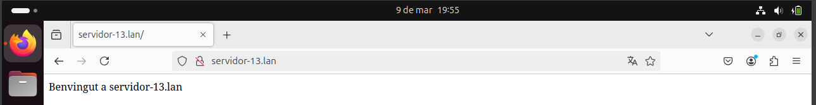

*Il·lustració 1Imatge de servidor en el navegador*

**9. Publica un document HTML anomenat perfil.html que es mostre per defecte, és a dir, en posar l'URL sols amb el nom del servidor. Aquesta pàgina contindrà una imatge i un xicotet resum del teu perfil acadèmic. La imatge i el document hauran d'estar en directoris diferents.**

Entrem en la ruta /var/www i fem **sudo nano /var/www/html/perfil.html i un altre sudo nano /var/www/html/images** al de imatges posem una foto i en perfil.html posem el nostre perfil acadèmic. Reiniciem apache i obrim el navegador i posem localhost.

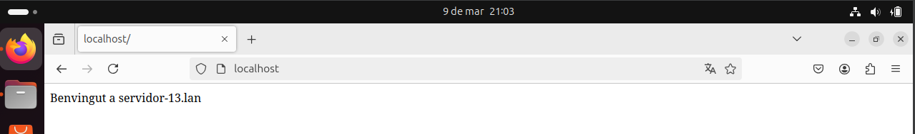

*Ilustración 2No se perque no hem mostra la imatge*

**10. Fes les proves adequades amb un client HTTP basat en terminal (curl, wget o HTTPie) amb almenys 3 peticions una de les quals tornarà el codi 200, l’altra el 404 i l’altra qualsevol codi distint.**

lorena@lorena-VirtualBox:~$ curl -i <http://localhost/status/200>  
HTTP/1.1 404 Not Found  
Date: Sun, 09 Mar 2025 20:09:39 GMT  
Server: Apache/2.4.58 (Ubuntu)  
Content-Length: 271  
Content-Type: text/html; charset=iso-8859-1  
  
<!DOCTYPE HTML PUBLIC "-//IETF//DTD HTML 2.0//EN">  
<html><head>  
<title>404 Not Found</title>  
</head><body>  
<h1>Not Found</h1>  
<p>The requested URL was not found on this server.</p>  
<hr>  
<address>Apache/2.4.58 (Ubuntu) Server at localhost Port 80</address>  
</body></html>  
lorena@lorena-VirtualBox:~$ curl -i <http://localhost/status/404>  
HTTP/1.1 404 Not Found  
Date: Sun, 09 Mar 2025 20:11:12 GMT  
Server: Apache/2.4.58 (Ubuntu)  
Content-Length: 271  
Content-Type: text/html; charset=iso-8859-1  
  
<!DOCTYPE HTML PUBLIC "-//IETF//DTD HTML 2.0//EN">  
<html><head>  
<title>404 Not Found</title>  
</head><body>  
<h1>Not Found</h1>  
<p>The requested URL was not found on this server.</p>  
<hr>  
<address>Apache/2.4.58 (Ubuntu) Server at localhost Port 80</address>  
</body></html>  
lorena@lorena-VirtualBox:~$ curl -i <http://localhost/status/500>  
HTTP/1.1 404 Not Found  
Date: Sun, 09 Mar 2025 20:13:09 GMT  
Server: Apache/2.4.58 (Ubuntu)  
Content-Length: 271  
Content-Type: text/html; charset=iso-8859-1  
  
<!DOCTYPE HTML PUBLIC "-//IETF//DTD HTML 2.0//EN">  
<html><head>  
<title>404 Not Found</title>  
</head><body>  
<h1>Not Found</h1>  
<p>The requested URL was not found on this server.</p>  
<hr>  
<address>Apache/2.4.58 (Ubuntu) Server at localhost Port 80</address>  
</body></html>

wget:  
lorena@lorena-VirtualBox:~$ wget --server-response <http://localhost/status/200>  
--2025-03-09 21:16:35--  <http://localhost/status/200>  
Resolviendo localhost (localhost)... 127.0.0.1  
Conectando con localhost (localhost)[127.0.0.1]:80... conectado.  
Petición HTTP enviada, esperando respuesta...  
  HTTP/1.1 404 Not Found  
  Date: Sun, 09 Mar 2025 20:16:35 GMT  
  Server: Apache/2.4.58 (Ubuntu)  
  Content-Length: 271  
  Keep-Alive: timeout=5, max=100  
  Connection: Keep-Alive  
  Content-Type: text/html; charset=iso-8859-1  
2025-03-09 21:16:35 ERROR 404: Not Found.  
  
lorena@lorena-VirtualBox:~$ wget --server-response <http://localhost/status/404>  
--2025-03-09 21:16:43--  <http://localhost/status/404>  
Resolviendo localhost (localhost)... 127.0.0.1  
Conectando con localhost (localhost)[127.0.0.1]:80... conectado.  
Petición HTTP enviada, esperando respuesta...  
  HTTP/1.1 404 Not Found  
  Date: Sun, 09 Mar 2025 20:16:43 GMT  
  Server: Apache/2.4.58 (Ubuntu)  
  Content-Length: 271  
  Keep-Alive: timeout=5, max=100  
  Connection: Keep-Alive  
  Content-Type: text/html; charset=iso-8859-1  
2025-03-09 21:16:43 ERROR 404: Not Found.  
  
lorena@lorena-VirtualBox:~$ wget --server-response <http://localhost/status/500>  
--2025-03-09 21:16:51--  <http://localhost/status/500>  
Resolviendo localhost (localhost)... 127.0.0.1  
Conectando con localhost (localhost)[127.0.0.1]:80... conectado.  
Petición HTTP enviada, esperando respuesta...  
  HTTP/1.1 404 Not Found  
  Date: Sun, 09 Mar 2025 20:16:51 GMT  
  Server: Apache/2.4.58 (Ubuntu)  
  Content-Length: 271  
  Keep-Alive: timeout=5, max=100  
  Connection: Keep-Alive  
  Content-Type: text/html; charset=iso-8859-1  
2025-03-09 21:16:51 ERROR 404: Not Found.

lorena@lorena-VirtualBox:~$ wget --server-response <http://localhost/status/200>  
--2025-03-09 21:16:35--  <http://localhost/status/200>  
Resolviendo localhost (localhost)... 127.0.0.1  
Conectando con localhost (localhost)[127.0.0.1]:80... conectado.  
Petición HTTP enviada, esperando respuesta...  
  HTTP/1.1 404 Not Found  
  Date: Sun, 09 Mar 2025 20:16:35 GMT  
  Server: Apache/2.4.58 (Ubuntu)  
  Content-Length: 271  
  Keep-Alive: timeout=5, max=100  
  Connection: Keep-Alive  
  Content-Type: text/html; charset=iso-8859-1  
2025-03-09 21:16:35 ERROR 404: Not Found.  
  
lorena@lorena-VirtualBox:~$ wget --server-response <http://localhost/status/404>  
--2025-03-09 21:16:43--  <http://localhost/status/404>  
Resolviendo localhost (localhost)... 127.0.0.1  
Conectando con localhost (localhost)[127.0.0.1]:80... conectado.  
Petición HTTP enviada, esperando respuesta...  
  HTTP/1.1 404 Not Found  
  Date: Sun, 09 Mar 2025 20:16:43 GMT  
  Server: Apache/2.4.58 (Ubuntu)  
  Content-Length: 271  
  Keep-Alive: timeout=5, max=100  
  Connection: Keep-Alive  
  Content-Type: text/html; charset=iso-8859-1  
2025-03-09 21:16:43 ERROR 404: Not Found.  
  
lorena@lorena-VirtualBox:~$ wget --server-response <http://localhost/status/500>  
--2025-03-09 21:16:51--  <http://localhost/status/500>  
Resolviendo localhost (localhost)... 127.0.0.1  
Conectando con localhost (localhost)[127.0.0.1]:80... conectado.  
Petición HTTP enviada, esperando respuesta...  
  HTTP/1.1 404 Not Found  
  Date: Sun, 09 Mar 2025 20:16:51 GMT  
  Server: Apache/2.4.58 (Ubuntu)  
  Content-Length: 271  
  Keep-Alive: timeout=5, max=100  
  Connection: Keep-Alive  
  Content-Type: text/html; charset=iso-8859-1  
2025-03-09 21:16:51 ERROR 404: Not Found.

**11. Quin codi torna el servidor quan sol·licitem un recurs sols amb el nom del servidor? Per què?**

El codi que torna es el curl –l [http://localhost](http://localhost/) per què el servidor apache interpreta la petició com una sol·locitud de la pàgina principal.

**12. Esbrina de quina forma podem analitzar els codis de retorn des d'un navegador gràfic (Firefox i Google Chrome).**

* En Chrome:

Pulsant la tecla f12 ens obri una pantalla al costat , busquem a on esta Network cliquem i ens mostra les sol·licituds i si recarga la pagina heu actualitza.

* En Firefox:

Pulsant la tecla f12 ens obri una pantalla al costat , busquem a on esta Red cliquem i ens mostra les sol·licituds i si recarga la pagina heu actualitza.

**13. Afig al document les 10 últimes línies del registre (LOG). Explicant quina informació representa cada columna.**

orena@lorena-VirtualBox:~$ sudo tail -n 10 /var/log/apache2/access.log  
127.0.0.1 - - [09/Mar/2025:21:07:22 +0100] "GET /favicon.ico HTTP/1.1" 404 487 "<http://localhost/perfil.html>" "Mozilla/5.0 (X11; Ubuntu; Linux x86_64; rv:129.0) Gecko/20100101 Firefox/129.0"  
::1 - - [09/Mar/2025:21:09:39 +0100] "GET /status/200 HTTP/1.1" 404 432 "-" "curl/8.5.0"  
::1 - - [09/Mar/2025:21:11:12 +0100] "GET /status/404 HTTP/1.1" 404 432 "-" "curl/8.5.0"  
::1 - - [09/Mar/2025:21:13:09 +0100] "GET /status/500 HTTP/1.1" 404 432 "-" "curl/8.5.0"  
127.0.0.1 - - [09/Mar/2025:21:16:35 +0100] "GET /status/200 HTTP/1.1" 404 488 "-" "Wget/1.21.4"  
127.0.0.1 - - [09/Mar/2025:21:16:43 +0100] "GET /status/404 HTTP/1.1" 404 488 "-" "Wget/1.21.4"  
127.0.0.1 - - [09/Mar/2025:21:16:51 +0100] "GET /status/500 HTTP/1.1" 404 488 "-" "Wget/1.21.4"  
127.0.0.1 - - [09/Mar/2025:21:26:45 +0100] "GET /status/200 HTTP/1.1" 404 488 "-" "HTTPie/3.2.2"  
127.0.0.1 - - [09/Mar/2025:21:26:52 +0100] "GET /status/404 HTTP/1.1" 404 488 "-" "HTTPie/3.2.2"  
127.0.0.1 - - [09/Mar/2025:21:27:01 +0100] "GET /status/500 HTTP/1.1" 404 488 "-" "HTTPie/3.2.2"

IP d'origen (127.0.0.1, ::1): aquesta columna mostra l'adreça IP de l'ordinador que fa la sol·licitud.

127.0.0.1 és l'adreça IP local (localhost), que indica que la sol·licitud prové de la mateixa màquina que executa el servidor Apache.

::1 és l'adreça de loopback a IPv6 (equivalent a 127.0.0.1 a IPv4).

Identitat de l'usuari (-): aquesta columna s'utilitza normalment per mostrar la identitat de l'usuari (si n'hi ha), però en molts casos apareix com un guió (-), que indica que no hi ha informació d'usuari autenticada.

Nom d'usuari (-): Com s'ha esmentat anteriorment, normalment es mostra un guionet si la sol·licitud no utilitza autenticació.

Data i hora ([09/Mar/2025:21:07:22 +0100]): aquesta columna indica la data i l'hora en què es va fer la sol·licitud. El format és:

09/mar/2025:21:07:22 +0100: dia, mes, any, hora, minut, segon i zona horària (+0100 significa que la zona horària és UTC+1).

Sol·licitud (GET /favicon.ico HTTP/1.1): mostra el mètode HTTP (GET) i el camí de la sol·licitud (/favicon.ico), seguit de la versió del protocol HTTP (HTTP/1.1).

GET: Mètode HTTP per demanar informació al servidor.

/favicon.ico: l'objecte sol·licitat al servidor (en aquest cas, el fitxer favicon).

HTTP/1.1: la versió del protocol HTTP en ús.

Codi d'estat (404): codi d'estat HTTP que indica el resultat de la sol·licitud.

404: la pàgina o el recurs sol·licitat no s'ha trobat al servidor.

Mida de la resposta (487): aquesta columna indica la mida, en bytes, de la resposta enviada pel servidor. Per al codi 404, el servidor envia una pàgina d'error amb una mida de 487 bytes.

Referent (referent d'URL): aquesta columna mostra la pàgina de la qual prové la sol·licitud, és a dir, la pàgina o l'URL que va generar la sol·licitud.

En alguns casos, apareix un URL com ara http://localhost/profile.html que indica la pàgina des de la qual s'ha fet la sol·licitud.

User-Agent: aquesta columna mostra informació sobre el navegador o l'eina utilitzada per fer la sol·licitud.

Per exemple: "Mozilla/5.0 (X11; Ubuntu; Linux x86_64; rv:129.0) Gecko/20100101 Firefox/129.0" significa que la sol·licitud prové del Firefox al sistema operatiu Ubuntu.